建设项目环境影响报告表

项目名称： 新增预拌混凝土项目

建设单位： 仁化县智飞混凝土有限公司（盖章）

编制日期： 2017年7月
国家环境保护部制

《建设项目环境影响报告表》编制说明

《建设项目环境影响报告表》由具有从事环境影响评价工作资质的单位编制。
1、项目名称——指项目立项批复时的名称，应不超过30个字（两个英文字段作一个汉字）。
2、建设地点——指项目所在地详细地址，公路、铁路应填写起止地点。
3、行业类别——按国标填写。
4、总投资——指项目投资总额。
5、主要环境保护目标——指项目区周围一定范围内集中居民住宅区、学校医院、保护文物、风景名胜区、水源地和生态敏感点等，应尽可能给出保护目标、性质、规模和距厂界距离等。
6、结论与建议——给出本项目清洁生产、达标排放和总量控制的分析结论，确定污染防治措施的有效性，说明本项目对环境造成的影响，给出建设项目环境可行性的明确结论。同时提出减少环境影响的其他建议。
7、预审意见——由行业主管部门填写答复意见，无主管部门项目，可不填。
8、审批意见——由负责审批该项目的环境保护行政主管部门批复。
建设项目基本情况
项目名称 | 新增预拌混凝土项目
建设单位 | 仁化县智飞混凝土有限公司
法人代表 | 张仲灿 |  |  |  | 联系人 |  | 陈柳芝
通讯地址 | 仁化县董塘镇岩头（原仁化县水泥二厂内）
联系电话 | 18033177194 |  | 传真 | 0751-6362566 |  |  | 邮政编码 | 512300
建设地点 | 仁化县董塘镇岩头（原仁化县水泥二厂内）
立项审批部门 | 仁化县发展和改革局 |  |  | 批准文号 |  | 备案项目编号：2017-440224-30-03-001441
建设性质 | 新建改扩建□技改□ |  |  | 行业类别  及代码 |  | 其他水泥类似制品制造 C3029
占地面积  （平方米） | 13340（20亩） |  |  | 绿化面积  （平方米） |  | 3500
总投资（万元） | 5000 | 其中环保投资  (万元) |  | 300 |  | 环保投资占总投资比例 |  | 6%
评价经费  （万元） | -- | 预期投产日期 |  |  |  | 2017年8月
项目内容及规模：
一、项目及评价任务由来
仁化县智飞混凝土有限公司位于仁化县董塘镇岩头（原仁化县水泥二厂内），主要加工生产销售预拌砂浆，建设单位于2014年12月委托广东省生态环境与土壤研究所编制了《年产20万吨预拌砂浆站建设项目》环境影响报告表，建设内容包括15万吨湿砂浆生产线、5万吨干粉砂浆生产线，建设单位于2015年3月24日取得仁化县环境保护局环评审批意见（仁环审［2015］16号）（见附件），同意该项目的建设。
项目在建设过程中，因市场供需及公司发展战略等各种因素，建设单位取消原计划建设的5万吨干粉砂浆生产线，并新增加年产量为60万立方米的预拌混凝土建设项目。调整后，本项目实际建设情况为年产15万吨湿砂浆、60万立方米预拌混凝土。
根据《中华人民共和国环境影响评价法》第二十四条，建设项目的环境影响评价文件经批准后，建设项目的性质、规模、地点、采用的生产工艺或者污染防治、防止生态破坏措施发生重大变动的，建设单位应当重新批报建设项目的环境影响评价文件。为此，仁化县智飞混凝土有限公司委托我单位对本项目进行环境影响评价。

二、项目基本情况
1、地理位置及四周概况
项目位于仁化县董塘镇岩头（原仁化县水泥二厂内），厂址中心地理坐标为N：25°03 '24.01"，E：113°37' 45.68"，项目地理位置见图1。
本项目所在地块西北面为煤矸石加工厂，该厂建筑物与本项目厂界最近距离为110m；东北面为村庄锦点新村，该村庄与本项目厂界最近距离为140m；东面临近省道S246线；并与东面村庄瓦檐下坪距离430m；西南面为村庄下落站村，该村庄与本项目厂界最近距离为320m。
项目所在地块周边敏感目标主要为东北面的村庄锦点新村，该村庄与本项目厂界最近距离为140m；东面的村庄瓦檐下坪，与本项目厂界最近距离为430m；南面的村庄下落站村，与本项目厂界最近距离为320m，项目四至图见下图2。

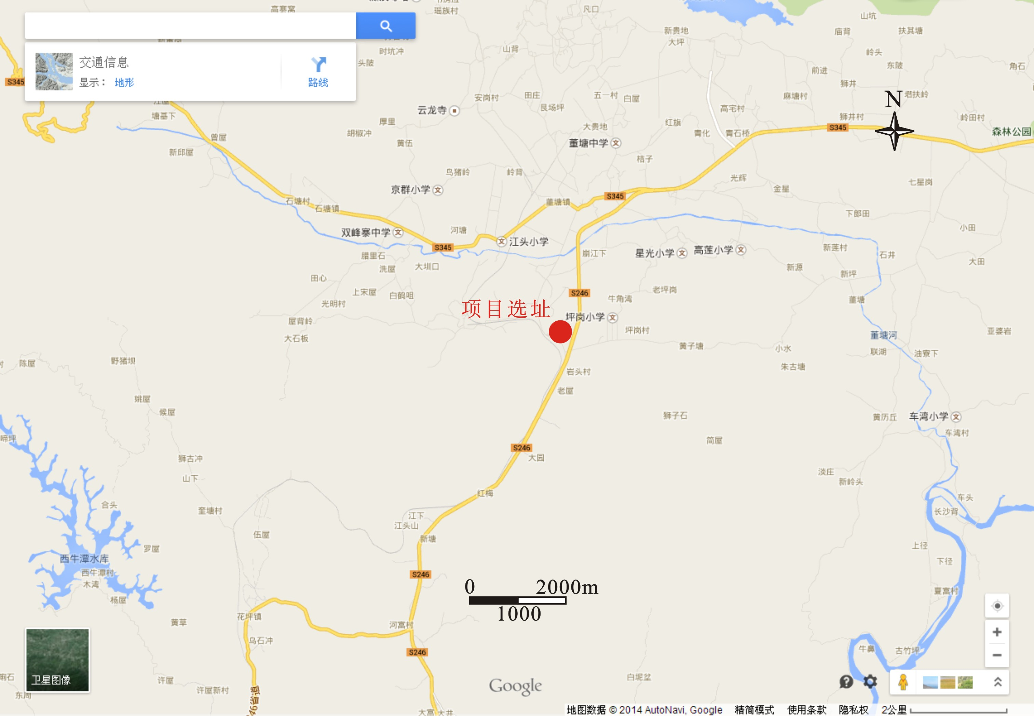
图1 项目地理位置

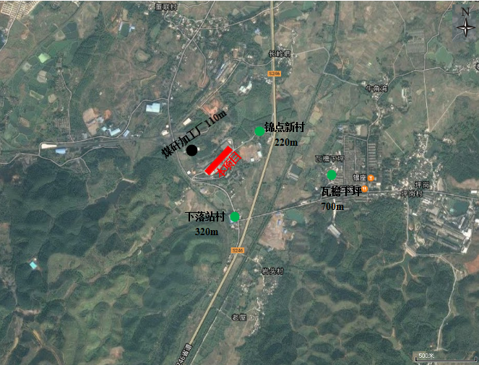
图2 项目四至图
2、工程建设概况
项目占地面积为13340m²，建筑用地面积3000m²，总建筑面积3800m²，本项目厂区主要建筑物共有4栋，包括搅拌站占地1800m²、建筑面积1800 m²；露天原料堆场占地3200m²，宿舍及办公楼占地1500m²、建筑面积3500 m²；
另外，厂区建有若干个沉淀池分别如下：
- 设备及场地清洗废水沉淀池：三级沉淀池容积分别为27m³（斜坡式）、18m³（斜坡式）、17m³；总容积为62m³。
- 运输车辆清洗废水沉淀池：5个沉淀池组成总容积约为120m³。
- 初期雨水沉淀池：位于厂区入口东侧，容积为100m³。
3、原材料、产品情况
主要原材料详细情况见表1。
表1 原项目主要原料一览表
15万吨湿砂浆
类别 | 名称 | 年用量 | 来源
原  料 | 水泥 | 13.78万 t/a | 外购
原  料 | 河沙 | 7.79万t/a | 外购
原  料 | 粉煤灰 | 1.5万t/a | 外购
原  料 | 矿粉 | 1.5万t/a | 外购
原  料 | 外加剂 | 300t/a | 外购
原  料 | 水 | 5.4万t/a | 自来水、循环水
预拌混凝土
原  料 | 水泥 | 12万t/a | 外购
原  料 | 河沙 | 51万t/a | 外购
原  料 | 石头 | 60万t/a | 外购
原  料 | 粉煤灰 | 4.8万t/a | 外购
原  料 | 矿粉 | 4.2万t/a | 外购
原  料 | 外加剂 | 3360t/a | 外购
原  料 | 水 | 4.6万t/a | 自来水、循环水
类别 | 名称 | 年用量 | 来源
能源 | 电 | 62.4万度 | 电网
水 | 生活用水 | 1650t/a | 自来水

项目主要产品及产量见表2。
表2 项目主要产品一览表
序号 | 产品名称 | 单位 | 年产量
1 | 湿砂浆 | 万吨 | 15
2 | 预拌混凝土 | 万立方米 | 60

4、主要生产设备
湿砂浆生产与预拌混凝土使用同一套生产设备，主要设备见表3；
表3 主要生产设备一览表
序号 | 设备名称 | 规格型号 | 数量
1 | 双卧轴搅拌机 | JS3000E | 2台
2 | 粉煤灰螺旋器 | TU2730900001035 | 2台
3 | 矿渣粉螺旋器 | TU2730900001035 | 2台
4 | 水泥螺旋器 | ES2730900003934 | 8个
5 | 添加剂螺旋器 | CDLF4-4FSWSC | 2台
6 | 除尘机 | DC12011C | 4台
7 | 水泥贮槽 | PLS-1800 | 4个
8 | 灰、粉磅槽 | PLS-500 | 2个
9 | 粉煤灰贮槽 | PLS-500 | 2个
10 | 矿渣粉贮槽 | PLS-500 | 2个
11 | 砂、石磅槽 | DC12011C | 2个
12 | 石灰石、卵石碎槽 | DC12011C | 2个
13 | 石灰岩仓 | DC12011C | 2个
14 | 破碎卵石仓 | DC12011C | 2个
15 | 地仓 | DC12011C | 2个
16 | 砂仓 | DC12011C | 2个
17 | 瓜米石仓 | DC12011C | 2个
18 | 除尘风机 | JHM-90G-2 | 2台

4、平面布置
建设单位本着节约用地、因地制宜的原则，总体布局简洁、经济合理，空间布置处理得协调、紧凑。总平面布置根据实际场地情况，合理的利用每一分土地；项目平面布置见下图3所示。
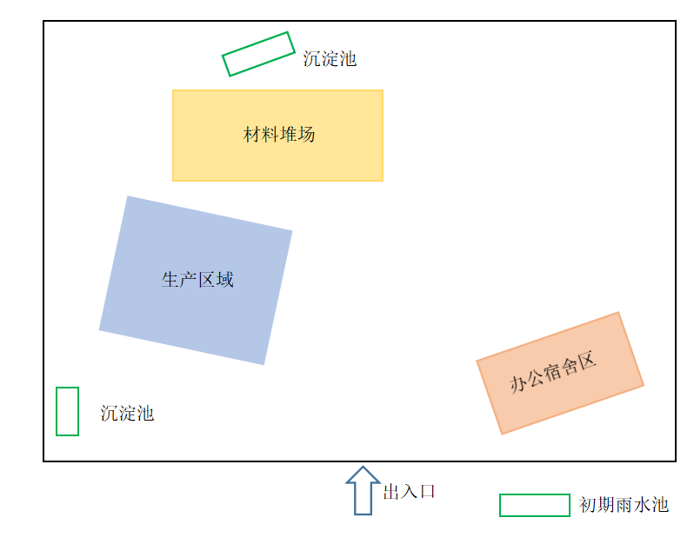

图3 项目平面图
5、劳动定员
项目劳动定员112人，其中30人在厂内住宿，厂区内不设食堂，每天工作8小时，
年工作300天。
6、项目给排水、能源消耗情况
（1）供电：由市政供电局提供。
（2）供水：由市政供水管网供给。
（3）排水：项目排水系统采用雨、污分流制。雨水经场地和道路的雨水收集口进入雨水排水管后外排。项目废水主要为职工生活污水及预拌混凝土生产线的清洗设备、洗车污水，生活污水经化粪池理后排入用作厂区绿化灌溉；清洗设备、洗车污水经过经厂区内建设的沉淀池处理后，回收利用，初期雨水经沉淀池处理后回收利用。
三、产业政策及规划的符合性
本项目不属于国家《产业结构调整指导目录（2011年本）》和《广东省产业结构调整指导目录（2007年本）》中的限制类及淘汰类项目，且本项目已在仁化县发展和改革局备案，因此本项目是符合国家和地方的产业发展政策的。
项目拟选址地为仁化县董塘镇岩头（原仁化县水泥二厂内），此地距离城镇较远，选址处东面靠近省道S246线，西面靠近莲塘路，交通较为便利，因此，本项目选址是合理的。

与本项目有关的原有污染情况及主要环境问题：
1、原有污染情况
本项目为新建项目，无原有污染情况。
2、主要环境问题
本项目位于仁化县董塘镇岩头（原仁化县水泥二厂内），东面靠近省道S246线，西面靠近莲塘路，主要环境问题为公路交通噪声及机动车尾气排放对周边环境产生的影响。

建设项目所在地自然环境社会环境简况
自然环境简况（地形、地貌、地质、气候、水文、气象、植被、生物多样性等）：
一、地理位置
本项目拟选址仁化县董塘镇岩头（原仁化县水泥二厂内），厂址中心地理坐标为N：25°03' 24.01"，E：113°37' 45.68"。
二、地质地貌
仁化县属中亚热带红壤地带，据土壤普查统计，全县有土类6个，亚类11个，土属30个，土种92个，且以自然土、旱耕地、水稻土构成了本县重要的土壤资源。自然土（即黄壤土和红壤土）成土母质是由花岗岩、砂页岩等岩石发育而成的土壤，是构成仁化县山地、丘陵土壤的主要土壤类型有机质含量2.5％（三级）以上的占80.02％，土体较深，水湿条件较好，植被覆盖良好。旱耕地是仁化县旱作物种植的主要土壤资源，分布在低丘坡地带和溪河两岸，成土母质属坡积物和冲积物，有机质含量1-2.5％之间，土质偏酸性，水土流失较大。水稻土是本县最重要的土壤资源，成土母质是坡积物、洪积物和宽谷积物。主要分布于低山丘陵的缓坡、坑谷以及溪河两岸的宽谷、洞田盆地。仁化县水稻土的耕层厚度，土体结构，养分状况，除全磷和速效钾较缺外，均达到了中上水平。
仁化县全境属南岭山脉南麓，地势北高南低，北部以山地丘陵为主，最高点万时山为海拔1559米，南部为丘陵盆地，最低点为70米，海拔300米以上的山地面积达85903公顷，占土地面积52.9％，主要分布在东北部和西北部地区，300米以下的丘陵达74950公顷，占土地面积的47.1％；主要分布在中部和中南部地区，丘陵地特别是低丘地区，是生产潜力最大的土地资源。
三、水文资料
项目所在地附近主要地表水为董塘河，为锦江的一级支流，锦江，源出江西崇义县仙人岭，一出太平山，会于仁化县属长江镇，经龙石，石隙中尝有五色锦石，纹颊生银，故名锦江，流四十里，与扶溪水合，六十里，又与源出湖南汝城九曲岭之恩溪水汇流，经仁化县城之前，丹霞山之左，与黄沙坑、芳坑及洞水相会，下流至江口，又与浈江水合，南流至韶关。

四、气候气象
仁化县地处南岭山脉南麓，以山地丘陵为主，其中山地约占70%，丘陵约占20%，小平原占10%。属中亚热带季风气候，冬春冷，夏秋热，年平均气温19.6℃；年平均降
雨量1619.6毫米；无霜期305天。
五、土壤植被
仁化县自然土属地带性红壤区域，全县自然土面积201.66万亩,占总面积的73．84%。仁化自然土分布广，所占比率大。土壤类型不多，其中以中厚花岗岩红壤为多。有机质层较厚，土体也较深。土壤疏松，质地较好，多属壤土，保水保肥性能好。土壤比较肥沃，养分含量达中上水平。土多呈酸性。土壤生产性能属中上水平，生产潜力大。土壤类型2个土类，2个亚类，6个土属，29个土种，其中红壤面积最大占87．81％。土层厚度有机质层加权平均值是18．6cm；土体厚度加权平均值为64cm。土壤养分状况：有机质、全氮、全钾较丰富，碱解氮中上，速效磷、钾中下。有机质层养分含量平均是：有机质4.4%，全氮，0.17％，全磷0.069％，全钾1.99％，碱解氮110.2PPm，速效磷7.22PPm，速效钾87.12PPm，土壤PH值多在4.88左右。
六、生物多样化
本区域地处南亚热带向中亚热带过渡地带，地带性植被类型为典型常绿阔叶林，组成种类复杂多样，群落外貌和结构相对简单整齐，层次较分明。但由于长期人类活动的干扰破坏，原生植被已被破坏殆尽，以人工种植的草地和松柏及其它灌木为主。

社会环境简况

一、仁化县经济概况
2014年，仁化县完成生产总值96亿元，比上年增长7.8%。其中第一、二、三产业增加值为17.4亿元、44.1亿元和34.5亿元，比上年增长5.1%、6.6%和11.3%。人均GDP率先在全市各县（市）超过全国平均水平，经济运行主要呈现“四快、三新、两好”特点。 “四快”，即工业经济较快增长、固定资产投资较快增长、第三产业快速发展、财税收入快速增长。 “三新”，即农业农村工作取得新成绩、招商引资工作取得新进展、社会事业发展取得新成果。 “两好”，即 “双转移”工作成效良好、扶贫开发“双到”工作成效良好。

二、仁化县社会概况
1、行政管辖
全县辖董塘、石塘、扶溪、闻韶、长江、城口、红山、周田、黄坑、大桥等十个镇和丹霞街道办事处，109个村委员会，总面积2223平方公里。
2、交通状况
仁化县内交通设施完备，构建了以国道106线、323线和省道246线（境内全为一级路面）为主轴，国、省、市、县道畅通，纵横交织、四通八达的公路运输网络。韶赣、博仁株高速公路和韶赣铁路即将动工，必将为仁化的经济社会发展带来新的机遇。县至各镇公路实现了水泥硬底化，镇至村公路硬底化率达81%，全县公路密度每百平方公里48.9公里。公路运输距离广州250公里，京珠高速公路距离县城仅1小时车程。京广铁路货运支线直达县境内。
3、城市基础设施
仁化服务设施完善。以旅游为龙头的第三产业蓬勃发展，餐饮业、贸易业、运输业繁荣。程控电话、移动电话、宽带网络覆盖全县。县内各类宾馆、酒楼50多家，床位近5000个，其中三星级以上宾馆两家。境内金融分设机构5家，服务网点50余个，遍布全县。娱乐设施完善，拥有一流的体育馆、运动场、文化中心广场和老人活动中心。县城配套设施完善，环境优美舒适，是全国卫生城镇和全国环境综合整治优秀县。服务机构健全，成立了外商投资服务中心、民营企业服务中心、中小企业培训中心等服务机构，切实为外来投资者提供“一条龙”、“一站式”的高效优质服务。
4、特色产业
仁化农业生产自然条件优越，素有“鱼米之乡”之称。已形成并建成了优质谷、沙田柚、茶叶、地膜花生、蔬菜、毛竹、板鸭、蚕桑、黑山羊、三元杂交猪、高科技农业示范等生产基地。仁化工业立足丰富的矿产、电力、旅游、林业、农产品等资源优势，围绕产品、半成品、工业废料等，研发中下游产品，初步形成矿产品加工、电力、制衣、竹木加工、铝型材等五个特色突出、配套完善、集约能力较强的产业集群。仁化县矿产资源丰富。已经探明和正在开发的矿藏主要有铅、锌、钨、铁、铜、铀、锰、锡、硅石、磷、水晶、花岗岩、地下热水等40多种。
5、文化体育
仁化县现有小学35所，中学10所，其中省一级小学1所，市一级小学3所，省一级中学1所，市一级中学1所，小学、初中入学率均达100％。体育事业健康发展，县体育中心各类体育设施完备。
6、旅游资源
仁化县有世界自然遗产地、世界地质公园、国家AAAAA级景区、国家级重点风景名胜区、国家级地质地貌自然保护区丹霞山，全国历史文化名村石塘古村，全国重点文物保护单位双峰寨、城口古秦城等。仁化还是中国“古塔之乡”，有唐、宋、明、清历代不同风格的14座宝塔，不但在广东绝无仅有，在全国也实属罕见的，其中有广东境内唯一的国家级唐代古塔云龙寺塔，省级北宋古塔澌溪寺塔、华林寺塔。
通过现场调查，在评价范围内无风景名胜点、珍贵动植物及文物保护单位。

环境质量状况

建设项目所在地区环境质量现状及主要环境问题（环境空气、地面水、声环境、生态环境等）：
一、地表水环境质量现状
项目所在地附近主要地表水为董塘河，根据《广东省地表水环境功能区划》，董塘水（仁化后落山下-仁化石下）河段水质现状为Ⅳ类，水质目标为Ⅲ类，因此，董塘水（仁化后落山下-仁化石下）河段水质目标参照执行《地表水环境质量标准》(GB3838-2002) Ⅲ类标准。
根据《2015年韶关市环境状况公报》，2015年主要江河水系水质状况总体良好，水环境质量与上年相比无显著变 化。监测结果表明，全市9条主要江河（北江、武江、浈江、南水河、墨江、锦 江、马坝河、滃江、新丰江）17个监测断面（13个Ⅱ类、4个Ⅲ类）的水质均达 到所属功能类别水质标准，水质达标率为100%。
二、环境空气质量现状
1、大气环境质量
评价区域环境空气质量执行《环境空气质量标准》（GB3095-2012）二级标准。根据《韶关市环境质量报告书》（2011-2015年）仁化县各项环境空气监测指标，均能符合二级标准要求，当地环境空气质量良好，见表5。
表5 2015年环境空气质量监测结果统计(摘录) 单位：mg/m³
地点 | 污染物名称 | 年均值 | 标准值（年平均）
仁化县 | NO₂ | 0.016 | 0.04
仁化县 | SO₂ | 0.034 | 0.06
仁化县 | PM₁₀ | 0.032 | 0.07
监测结果显示，各监测指标均未超标，评价区域的环境空气质量满足《环境空气质量标准》（GB3095-2012）二级标准的要求。
三、声环境质量现状
项目所在地环境噪声执行《声环境质量标准》（GB3096-2008）中的3类标准。根据《韶关市环境质量报告书》（2011-2015年），仁化县噪声环境现状符合3类标准要求，详见表6。目前该区声环境现状能满足相应标准要求。

表6 2015年仁化县区域环境噪声监测结果统计
监测区域 | 年度 | 网格大小  （米） | 网格数  （个） | 覆盖面积  （km²） | 城市（镇）面积（km²） | 等效声级dB(A) | 增减量dB(A)
仁化县城 | 2015 | 200x200 | 101 | 4.04 | 3.68 | 49.3 | -1.4
仁化县城 | 2014 | 200x200 | 101 | 4.04 | 3.68 | 50.7 | -1.4

主要环境保护目标
一、水环境保护目标
水环境保护目标是项目所在区域董塘水（仁化后落山下-仁化石下）河段满足《地表水环境质量标准》（GB3838-2002）中的Ⅲ类标准。
二、大气环境保护目标
大气环境保护目标是保护本项目所在区域环境空气质量满足《环境空气质量标准》（GB3095-2012）中的二级标准。
三、声环境保护目标
声环境保护目标是保护本项目厂界周边昼夜监测值满足《声环境质量标准》（GB3096-2008）中的3类标准。
项目所在地块周边敏感目标主要为东北面的村庄锦点新村，该村庄与本项目厂界最近距离为220m；东面的村庄瓦檐下坪，与本项目厂界最近距离为700m；南面的村庄下落站村，与本项目厂界最近距离为320m，项目四至图见附图。

评价适用标准
环  境  质  量  标  准 | 1、项目所在地附近地表水董塘水（仁化后落山下-仁化石下）河段水质执行《地表水环境质量标准》(GB3838-2002) Ⅲ类标准；具体标准见表6。  表6 地表水环境质量标准 （摘录） mg/L，pH除外  2、环境空气执行《环境空气质量标准》(GB3095-2012) 中的二级标准，具体标准见表7。  表7 环境空气质量标准（摘录）  3、声环境执行《声环境质量标准》(GB3096-2008)中的3类标准，环境噪声标准详见表8。  表8 声环境质量标准（摘录） (L_{eq}：dB(A))
  项目 | pH | COD_{cr} | BOD₅ | 氨氮 | 铅 | 锌 | 汞
  Ⅲ类标准 | 6～9 | ≤20 | ≤4 | ≤1.0 | 0.05 | 1.0 | 0. 0001
  项目 | 浓度限值 ug/m³
  项目 | 年平均 | 日平均 | 小时平均
  PM₁₀ | 70 | 150 | -
  SO₂ | 60 | 150 | 500
  NO₂ | 40 | 80 | 200
  声环境类别 | 昼 间 | 夜 间
  3类 | 65 | 55
污  染  物  排  放  标  准 | 1、废水：主要为员工生活污水，厂区生活污水经三级化粪池处理达《农田灌溉水质标准》（GB5084-2005）中的旱作灌溉用水标准后，全部用于厂区绿化灌溉，不外排入地面水体。  表9 《农田灌溉水质标准》（GB5084-2005） （单位：mg/L）  2、废气：运营期有组织排放粉尘执行《水泥工业大气污染物排放标准》（GB4915-2013）中的表2 水泥制品生产颗粒物排放限值：排放浓度20mg/m³；  无组织排放粉尘执行《水泥工业大气污染物排放标准》（GB4915-2013）中的表3 水泥制品厂作业场所颗粒物厂界外20m处，无组织排放监控限值0.5mg/m³；  3、固体废弃物：工业固废排放执行《一般工业固体废物贮存、处置场污染控制标准》(GB18599-2001)标准。  4、噪声排放：营运期执行《工业企业厂界环境噪声排放标准》（GB12348-2008）中厂界外声环境功能区类别为3类功能区的标准。  表10 工业企业厂界环境噪声排放标准 （单位：dB (A)）
  项目 | pH | COD | BOD₅ | SS | 氨氮 | 动植物油
  GB5084-2005  旱作灌溉用水标准 | 5.5-8.5 | ≤200 | ≤100 | ≤100 | - | -
  边界处声环境功能区类型 | 昼间 | 夜间
  3类 | 65 | 55
总  量  控  制  指  标 | 无
建设项目工程分析
生产工艺分析：
- 工艺流程图（图示）
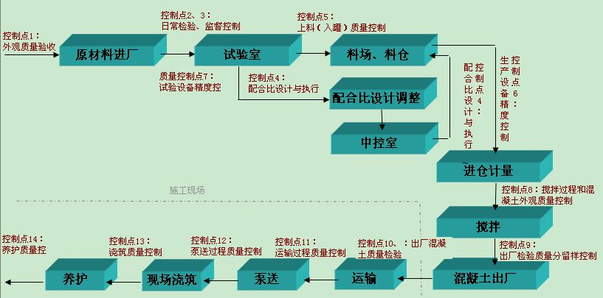
二、工艺说明：
湿砂浆及预拌混凝土生产流程一致，所有生产工序为物理过程，系统流程可分为4个阶段：配料、投料、搅拌和卸料。
- 配料：生产过程由电脑控制，按照产品及型号类别的原料配比，对原材料进行正确称量。技术人员在计算机的帮助下，各种产品在生产之前必须在实验室里反复实验，以达到各种原辅料之间的最佳配比。
- 投料：对各种原料进行计量配送，然后进行重量配料，之后进行强制配料，强制配料过程采用电脑控制，从而保证产品的品质。
- 搅拌：产品生产由搅拌机来完成，砂、石通过传送带送入搅拌机；所有原辅料称量最后一起送至搅拌机内进行搅拌。经过充分的搅拌，使水泥和砂子、石子的亲和力达到最大。
- 卸料：在搅拌完成后，将产品装入输送车，试验室人员进行取样检测并提供出厂质量。

主要污染工序：
一、施工期
项目施工期已结束，因此本次评价不对施工期环境影响进行分析评价。从现场情况来看，厂区环境质量状况良好，可见施工期未对环境造成不良影响。
二、营运期
1、废气
本项目运营期大气污染物主要为粉尘，水泥、粉煤灰的输送、计量、投料等方式均为封闭式，无粉尘外排，河砂由堆场料斗输送到搅拌楼的经洒水处理，不会起尘，因此，粉尘来源有生产过程①砂石堆场存放过程产生的扬尘；②生产过程中原料输送、计量、投料、搅拌工序产生的粉尘；③筒仓顶呼吸孔及库底粉尘、汽车动力起尘。
2、废水
建设项目废水包括职工生活废水以及生产线的设备及场地清洗废水、洗车污水、初期雨水。
3、固体废弃物
建设项目固废为各沉淀池泥沙、除尘器收集的粉尘以及职工生活产生的生活垃圾。
4、噪声
建设项目搅拌站、运输车辆噪声、装载机噪声及皮带运输机运转噪声，噪声值在65～90dB之间。采取消声器以及隔声、降噪、减震等措施后能满足《工业企业厂界环境噪声排放标准》3类标准。

项目主要污染物预计产生量及排放情况
内容  类型 | 排放物  （编号） | 污染物  名称 | 处理前产生浓度及产生量（单位） | 排放浓度及排放量  （单位）
水污染物 | 生活废水 (2040t/a) | COD_{Cr}  BOD₅  SS  NH₃-N  动植物油 | 200mg/L；0.41t/a  150mg/L；0.31t/a  250mg/L；0.51t/a  20mg/L；0.04t/a  10mg/L；0.02t/a | ——
水污染物 | 清洗废水(4805t/a) | SS | 3000mg/L、14.42t/a | ——
水污染物 | 初期雨水(56.3m³/次) | SS | 800mg/L、0.045t/次 | ——
大气污 | 生产 | 粉尘 | 无组织排放（0.461t/a） | 周界外20m浓度监控限值≤0.5mg/Nm³
大气污 | 车辆运输 | 扬尘 | 无组织排放（1.85t/a） | 周界外20m浓度监控限值≤0.5mg/Nm³
固体废物 | 职工生活 | 生活垃圾 | 21.3t/a | 由环卫部门集中处理
固体废物 | 生产 | 沉淀池泥沙 | 20.6t/a | 外售相关企业
固体废物 | 生产 | 除尘器收集的粉尘 | 461t/a | 作原料回收利用
噪声 | 项目噪声主要来源于装载机、搅拌楼、运输车辆、物料传输装置生产过程中生产的噪声，最高噪声级约为65~90dB（1米距噪声源强）。
主要生态影响：
项目运行时产生的污水、大气、噪声、固体废物等经相应的治理措施治理后，不会对附近大气、植被、水体等产生明显影响，对周围生态系统影响不大。

环境影响分析
- 施工期环境影响分析：
项目施工期已结束，因此本次评价不对施工期环境影响进行分析评价。从现场勘察情况来看，厂区环境质量状况良好，可见施工期未对环境造成不良影响。
二、营运期环境影响分析：
一、水环境影响分析
建设项目废水包括职工生活废水以及生产线的设备及场地清洗废水、洗车污水以及初期雨水。
1、生活污水
本项目劳动定员112人，其中宿舍常住职工为30人，生活用水量按8.5m³/d，生活污水按用水量的80%计，则项目的生活污水产生量约为6.8m³/d，2040m³/a。由于项目生活污水产生量较小，且污水水质较为简单，经三级化粪池处理达《农田灌溉水质标准》（GB5084-2005）中的旱作灌溉用水标准后，回用作厂区绿化灌溉用，不外排。项目污水经三级化粪池处理后，主要污染物及浓度见表11。
表11 建设项目生活污水产生及排放总量情况 单位：mg/L
项目 | 废水量 | CODcr | BOD₅ | SS | NH₃-N | 动植物油
产生浓度（mg/L） | - | 200 | 150 | 250 | 20 | 10
产生量（t/a） | 2040 | 0.41 | 0.31 | 0.51 | 0.041 | 0.02
处理后浓度（mg/L） | - | 150 | 90 | 90 | 18 | 10
处理后量（t/a） | 2040 | 0.31 | 0.18 | 0.18 | 0.04 | 0.02
GB5084-2005  旱作灌溉用水标准 | - | ≤200 | ≤100 | ≤100 | - | -
项目建设的厂区绿化面积为3500m²，绿化用水按2L/ m²·日计，则绿化灌溉用水量为7m³/d，2100m³/a ，可完全接纳项目所产生的的生活污水。因此，项目产生的生活污水对附近地表水环境质量无影响。
2、搅拌用水
本项目生产过程中需要将水作为原料添加到生产产品中，用水量约为10万t/a，添加的水全进入产品中，无废水外排。

3、清洗废水
（1）搅拌机清洗水
搅拌机为建设项目的主要生产设备，其在暂时停止生产时必须冲洗干净。停止生产原因有生产节奏的问题及设备检修问题。按搅拌机平均每二天冲洗一次，每次冲洗水5.0t计算，运营期年营业300天，则搅拌机冲洗水产生量为2.5t/d，搅拌机冲洗水用量约为750t/a。其主要水质污染因子为SS，根据对同类型企业的类比调查，SS的浓度大致为3000mg/L。
建设项目清洗废水经沉淀池处理后，作生产用水或清洗用水，总之可实现回收利用。厂区建有总容积为62m³的沉淀池，可完全容纳产生的清洗废水，经处理后回用生产。
（2）运输车辆清洗水
运输车辆运载3次进行一次冲洗，根据业主提供资料，车辆冲洗水量约为12.35t/d，年产生量约为3705t。该废水的主要水质污染因子为SS，其浓度大致为3000mg/L。
该部分废水处理方式与搅拌机清洗废水处理方式相同，经沉淀池处理后，作生产用水或清洗用水。厂区建有总容积为120m³的沉淀池，可完全容纳产生的清洗废水，
- 场地清洗水
生产区域需要定期进行清洗，按平均每三天冲洗一次，每次冲洗水量按3.5t计算，则场地冲洗废水产生量为350t/a，该废水的主要水质污染因子为SS，其浓度大致为4000mg/L。该部分废水排入初期雨水池，经沉淀后回用于生产。
- 初期雨水
现有工程厂区初期雨水量按广东省韶关市暴雨强度公式计算：
q= 958(1+ 0.6311gp)/t^{0.544}
Q=q×ψ×S
式中：q——暴雨强度，单位：L/s·hm²；
P——重现期，按5年计算；
t——降雨历时，按30min算；
Ψ——径流系数，硬化路面（人工建筑、路面等）按0.80算；
S——S汇水面积，本项目厂区面积为3604平方米；
Q——雨水流量，单位：L/s。
代入计算得暴雨强度q=217L/s·hm²，根据收集面积计算得雨水流量Q为62.5L/s；初期雨水收集时间按15min算，则最大初期雨水收集量为56.3m³。
项目配套有1个容积为100m³的初期雨水收集池，可容纳厂区产生的初期雨水。初期雨水主要污染因子为SS，浓度约800mg/L，经初期雨水收集池沉淀处理后回用于生产及清洗用水，不外排。
综上所述，本项目产生的废水对环境影响较小。
二、环境空气影响分析
本项目运营期大气污染物主要为粉尘，水泥、粉煤灰的输送、计量、投料等方式均为封闭式，无粉尘外排，河砂由堆场料斗输送到搅拌楼的经洒水处理，不会起尘，因此，粉尘来源有生产过程①砂石堆场存放过程产生的扬尘；②生产过程中原料输送、计量、投料、搅拌工序产生的粉尘；③筒仓顶呼吸孔及库底粉尘、汽车动力起尘。
（1）砂石堆场存放过程产生的扬尘；
根据有关调研资料分析，河砂堆场主要的大气环境问题是粒径较小的沙粒、灰渣在风里作用下引起，会对下风向大气环境造成污染。建设项目所外购的石子、砂子均经过清洗，且在日常生产中采取洒水增湿措施，因此，项目沙堆由风力引起的扬尘产生量较小。
（2）筒仓顶呼吸孔及库底粉尘
项目水泥、粉煤灰、矿粉等均为筒仓储藏，项目共有8个密闭储存筒仓。筒仓仓顶呼吸孔及仓底粉尘产生量经对同类企业的类比调查，其与水泥厂水泥筒仓基本相同。
项目筒仓采用除尘方式如下：仓底采用负压吸风收尘装置，与仓顶呼吸孔共用一台布袋除尘器。根据建设单位提供资料，此处的布袋除尘器的除尘效率可以达到99.9％以上，筒仓粉尘产生及处理情况见表12。
表12 筒仓粉尘产生及处理量
产品设备 | 数量 | 除尘  设施 | 风量  (m³/h) | 入口  浓度（mg/m³） | 排放  浓度(mg/m³) | 总排放量 |  | 除尘  效率  (%)
 |  |  |  |  |  | 总风量  (万m³/a) | 粉尘排放量 | 除尘  效率  (%)
库筒 | 8个 | 布袋除尘器 | 2000×8 | 12000 | 12 | 3840 | 0.461t/a | 99.9
在布袋除尘器正常工作的情况下，项目营运期筒库顶呼吸孔及库底粉尘排放量约为0.461t/a，处理后的粉尘废气经库筒顶部排气口排出。
（3）运输车辆动力起尘
车辆行驶产生的扬尘，在道路完全干燥的情况下，可按下列经验公式计算：Q=0.123(V/5)(W/6.8)^{0.85}(P/0.5)^{0.75}
式中：Q：汽车行驶时的扬尘，kg/km.辆；
V：汽车速度，km/h；
W：汽车载重量，吨；
P：道路表面粉尘量，kg/m³。
本项目车辆在厂区行驶距离按150米计，平均每天发车空、重载各约34辆·次；空车重约10.0t，重车重约30.0t，以速度20km/h行驶。根据本项目的实际情况，本环评要求对厂区内地面进行定时撒水，以减少道路扬尘。基于这种情况，本环评对道路路况（即表面起尘量）以0.2 kg/m²计，则计算得出项目汽车动力起尘量为空车1.74kg/d，重车4.43kg/d，合计6.17kg/d，1.85t/a。
根据本项目的情况，要求项目建设方对厂区内地面定期派专人进行路面清扫、洒水，以减少道路扬尘。
综上所述，本建设项目在采取保持道路路面清洁、定期撒水、确保除尘器正常工作等措施下，其厂区内粉尘产生量将大大减轻，排放的粉尘可达《水泥工业大气污染物排放标准》（GB4915-2013）中的表3 水泥制品厂作业场所颗粒物厂界外20m处，无组织排放监控限值0.5mg/m³的要求，对周围环境空气质量影响不大。
三、声环境影响分析
本项目噪声主要来源于装载机、搅拌机、运输车辆、水泵、物料传输装置生产过程中生产的噪声以及空压机运行噪声，噪声源强约为65-90dB（A）。评价建议采取的措施是：
①选用低噪声设备，将高噪设备安装在封闭车间内并加装隔音门窗；
②对产生机械噪声的设备，安装减振装置或加装消声器；
③加强高噪车间外绿化，利用树木的屏蔽作用降噪。
经过以上措施处理，预计可降低20dB(A)。
采用点声源衰减模式进行预测。

点声源衰减公式：Lr=L₀-20lgr

式中，Lr——距（点）面声源r米处的噪声级（dB）

L₀——距（点）面声源1米处的已知噪声级（dB）

r——离声源的距离（m）

预测结果见下表：

表13 噪声衰减预测结果 单位：L_{Aeq}(dB)
设备  名称 | 噪声  源强 | 治理措施降低噪声值 | 噪声源在  不同距离噪声衰减值 |  |  |  | 达标距离  （3类区），m
设备  名称 | 噪声  源强 | 治理措施降低噪声值 | 1m | 5m | 10m | 20m | 达标距离  （3类区），m
装载机 | 85dB(A) | 20 | 65 | 51 | 45 | 39 | 5
搅拌机 | 90dB(A) | 20 | 70 | 56 | 50 | 44 | 10
水泵 | 70dB(A) | 20 | 50 | 36 | 30 | 24 | 1
物料传输装置 | 65dB(A) | 20 | 45 | 31 | 25 | 19 | 1
噪声源距厂界在10m以上可达《工业企业厂界环境噪声排放标准》（GB12348-2008）中的3类昼间标准。本项目搅拌楼距离厂界最近，距离约20m，且项目夜间不作业，因此，项目生产设备噪声厂界影响值可满足《工业企业厂界环境噪声排放标准》（GB12348-2008）中的3类标准要求。

四、固体废物影响分析
建设项目固废为沉淀池泥沙、除尘器收集的粉尘以及职工生活产生的生活垃圾。
1、生活垃圾
本项目职工112人，在厂区内住宿的按照1kg/人·d计，不在厂区内食宿的按照0.5kg/人·d计，以年工作日300天计，职工有30人在厂区内住宿，则生活垃圾的产生量为21.3t/a。生活垃圾经分类集中收集，对可以回收利用的外卖资源综合回收单位，不可回收的交由环卫部门统一处理，对项目周边环境影响较小。
2、沉淀池泥沙
清洗废水及初期雨水进入沉淀池经沉淀后产生泥沙，沉淀池里的泥沙产生量约为20.6t/a，可外售给相关企业，不外排，对周围环境基本无影响。
3、除尘器收集的粉尘
本项目被除尘器拦截的粉尘量约为461t/a，收集的粉尘可作为原料回收再利用。

五、建设项目竣工环境保护“三同时”验收登记表

表14 项目“三同时”验收一览表
序号 | 验收类别 | 包含设施内容 | 监控项目与标准要求 | 验收标准 | 采样口
1 | 废气 | 粉尘 | 颗粒物≤0.5mg/m³ | 《水泥工业大气污染物排放标准》（GB4915-2013）无组织排放限值 | 厂界外20米处
2 | 废水 | 生活污水 | COD_{Cr}≤200mg/L  BOD₅≤100mg/L  SS≤100mg/L | 《农田灌溉水质标准》（GB5084-2005） | 生活污水排放口
3 | 噪声 | 生产设备噪声 | 昼间≤65dB(A)  夜间≤55dB(A) | 《工业企业厂界环境噪声排放标准》(GB12348-2008)3类标准 | 厂界
4 | 固废 | 固废贮、运系统 | 固废去向 | 《一般工业固体废物贮存、处置场污染控制标准》(GB18599-2001)（及2013年修改单） | -----

建设项目拟采取的防治措施及预期治理效果
内容  类型 | 排放源 | 污染物名称 | 防治措施 | 预期治理效果
大气污染物 | 工艺废气 | 粉尘 | 脉冲袋式除尘器处理后经库筒顶部排气口排出 | 厂界达标
大气污染物 | 车辆运输 | 扬尘 | 加强绿化、道路硬化、清扫、洒水 | 厂界达标
水污染物质 | 生活废水 | COD_{Cr}  BOD₅  SS  NH₃-N  动植物油 | 生活污水经三级化粪池处理后，作厂区绿化灌溉用。 | 良好
水污染物质 | 清洗废水、初期雨水 | SS | 经沉淀池沉淀处理后回用，不排放 | 良好
固体废弃物 | 职工生活 | 生活垃圾 | 交由当地环卫部门处理 | 对周围环境无明显影响
固体废弃物 | 生产 | 沉淀池泥沙 | 可作为填方材料外运处理 | 对周围环境无明显影响
固体废弃物 | 生产 | 除尘器收集的粉尘 | 作生产原料回收生产中 | 对周围环境无明显影响
噪声 | 加强厂区绿化，采取有效的隔音、消声等措施，合理布置生产设备位置，厂界达《工业企业厂界环境噪声排放标准》3类标准。
主要生态恢复措施及影响（不够时可附页）
本厂拟将可绿化面积全部种植草坪、花卉等树木，改善空气质量、强化生态功能。绿化规划的制定要突出人的生理效应、环境生态效应，从而充分发挥绿化系统的各种功能。在制定厂区具体绿化规划时考虑如下建议：
1、明确提出适宜厂区的绿化指标，绿化率达到24.99%；
2、在绿色植物的物种配置上，既要乔、灌、草结合，也要注意植物的季节性，力求多样化，使整个厂区的景观呈现完美的构图效果；
3、绿化规划中应注意发展适应当地气候、土质的本地树种。

结论与建议
一、项目概况
本项目位于仁化县董塘镇岩头（原仁化县水泥二厂内），项目总投资5000万元，其中环保投资300万元。项目占地面积为13340m²，建筑用地面积3000m²，总建筑面积3800m²，本项目厂区主要建筑物共有4栋，包括搅拌站占地1800m²、建筑面积1800 m²；露天原料堆场占地3200m²，宿舍及办公楼占地1500m²、建筑面积3500 m²；另外，厂区建有若干个沉淀池。项目劳动定员112人，其中30人在厂内住宿，厂区内不设食堂，
每天工作8小时，年工作300天。
二、产业政策符合性分析
本项目不属于国家《产业结构调整指导目录（2011年本）》和《广东省产业结构调整指导目录（2007年本）》中的限制类及淘汰类项目，且本项目已在仁化县发展改革和物价局备案，因此本项目是符合国家和地方的产业发展政策的。
项目拟选址地为仁化县董塘镇岩头（原仁化县水泥二厂内），此地距离城镇较远，选址处东面靠近省道S246线，西面靠近莲塘路，交通较为便利，因此，本项目选址是合理的。
三、环境质量现状评价结论
1、空气质量现状：本项目附近环境空气监测结果表明，项目附近环境空气质量现状较好，各因子（SO₂、NO₂、PM₁₀）均达到《环境空气质量标准》（GB3095-1996及2000年修改版）二级标准要求，项目周围环境空气质量现状较好；
2、水环境质量现状：根据《广东省地表水环境功能区划》本项目附近地表水董塘水水质现状为Ⅳ类，水质目标参照执行《地表水环境质量标准》（GB3838-2002）中的Ⅲ类标准。
3、声环境质量现状：本项目所在地声环境现状能达到《声环境质量标准》(GB3096-2008)3标准。

五、 四、环境影响分析结论
1、水环境影响评价结论
建设项目废水包括职工生活废水以及生产线的设备及场地清洗废水、洗车污水以、初期雨水。
（1） 生活污水
本项目生活污水产生量约为6.8m³/d，2040m³/a。由于项目生活污水产生量较小，且污水水质较为简单，经三级化粪池处理达《农田灌溉水质标准》（GB5084-2005）中的旱作灌溉用水标准后，回用作厂区绿化灌溉用，不外排。项目建设的厂区绿化面积为3500m²，可完全接纳项目所产生的的生活污水。因此，项目产生的生活污水对附近地表水环境质量无影响。
（2）搅拌用水
本项目生产过程中需要将水作为原料添加到生产产品中，用水量为10万t/a，添加的水全进入产品中，无废水外排。
（3）清洗废水
本项目的清洗废水主要包括搅拌机及场地、运输车辆清洗时，产生的清洗废水，该类废水产量为4805t/a，其主要水质污染因子为SS，经沉淀池处理后，作生产或清洗用水，循环使用不外排。因此本项目生产废水对环境影响较小。
- 初期雨水
现有工程厂区最大初期雨水收集量为56.3m³。项目配套有1个容积为100m³的初期雨水收集池，可容纳厂区产生的初期雨水。初期雨水主要污染因子为SS，浓度约800mg/L，经初期雨水收集池沉淀处理后回用于生产及清洗用水，不外排。

2、大气环境影响评价结论
本项目运营期大气污染物主要为粉尘，水泥、粉煤灰的输送、计量、投料等方式均为封闭式，无粉尘外排，河砂由堆场料斗输送到搅拌楼的经洒水处理，不会起尘，因此，粉尘来源有生产过程①砂石堆场存放过程产生的扬尘；②生产过程中原料输送、计量、投料、搅拌工序产生的粉尘；③筒仓顶呼吸孔及库底粉尘、汽车动力起尘。
（1）砂石堆场存放过程产生的扬尘
根据有关调研资料分析，河砂堆场主要的大气环境问题是粒径较小的沙粒、灰渣在风里作用下引起，会对下风向大气环境造成污染。建设项目所外购的石子、砂子均经过清洗，且在日常生产中采取洒水增湿措施，因此，项目沙堆由风力引起的扬尘产生量较小。
（2）筒仓顶呼吸孔及库底粉尘
项目水泥、粉煤灰、矿粉等均为筒仓储藏，项目共有8个密闭储存筒仓。筒仓仓顶呼吸孔及仓底粉尘产生量经对同类企业的类比调查，其与水泥厂水泥筒仓基本相同。
项目筒仓采用除尘方式如下：仓底采用负压吸风收尘装置，与仓顶呼吸孔共用一台布袋除尘器。根据建设单位提供资料，此处的布袋除尘器的除尘效率可以达到99.9％以上，在布袋除尘器正常工作的情况下，项目营运期筒库顶呼吸孔及库底粉尘排放量约为0.461t/a，处理后的粉尘废气经库筒顶部排气口高空排放。
（3）运输车辆动力起尘
车辆在厂区行驶时产生的扬尘，项目建设单位对厂区内地面定期派专人进行路面清扫、洒水，以减少道路扬尘。对项目周边空气环境影响较小。
综上所述，本建设项目在采取保持道路路面清洁、定期撒水、确保除尘器正常工作等措施下，其厂区内粉尘产生量将大大减轻，粉尘排放可达《水泥工业大气污染物排放标准》（GB4915-2013）中的表3 水泥制品厂作业场所颗粒物厂界外20m处，无组织排放监控限值0.5mg/m³的要求，对周围环境空气质量影响不大。

3、声环境影响评价结论
项目营运期主要噪声污染源为装载机、搅拌机、运输车辆、物料传输装置生产过程中生产的噪声等，源强在65～90dB（A）之间。工程拟采取隔声、减振等降噪措施后，经预测，项目四周厂界昼夜间噪声能够满足《工业企业厂界环境噪声排放标准》( GB12348—2008)中的3类标准限值要求，本项目噪声对周围环境影响较小。
4、固体废弃物影响评价结论
建设项目固废为沉淀池泥沙、除尘器收集的粉尘以及职工生活产生的生活垃圾。
（1）生活垃圾
本项目生活垃圾的产生量共计21.3t/a。生活垃圾经分类集中收集，对可以回收利用的外卖资源综合回收单位，不可回收的交由环卫部门统一处理，对项目周边环境影响较小。
（2）沉淀池泥沙
沉淀池里的泥沙产生量约为20.6t/a，可外售给相关企业，不外排，对周围环境基本无影响。
（3）除尘器收集的粉尘
本项目被除尘器拦截的粉尘量461t/a，收集的粉尘可作为原料回收再利用，对周边环境影响较小。

五、建议
1、加强厂区内绿化，树木和草坪不仅对粉尘有吸附作用，而且对噪声也有一定的吸收和阻尼作用，在工厂内空地和边界附近种植树木花草，既可美化环境，又可吸尘降噪，减轻环境污染。
2、对河砂堆场定期洒水；砂石堆场表面使用遮盖物覆盖，保持道路路面清洁、定期撒水，采取上述措施后可降低砂石堆场存放及装卸过程产生的扬尘对周围环境的影响。
3、给工人发放必要的劳保用品，确保工人身体健康；
4、定期就设备进行检查，确保各项环保设施正常运行。
六、结论
综上所述，仁化县智飞混凝土有限公司投资建设的新增预拌混凝土项目，只要严格执行环保法律法规有关规定，按照本次评价中提出的各项污染防治措施加以落实，按照“三同时”验收的要求进行施工，并保证污染防治措施的正常运行，在此前提下，建设项目生产运行过程所产生的污染物对周围环境不会造成明显的影响。从环保角度分析，本项目建设是可行的。

附件一：项目备案证

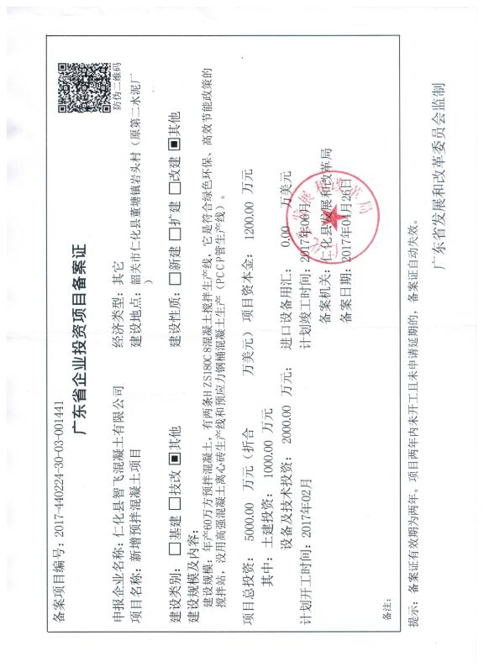

附件二：原项目环评批复

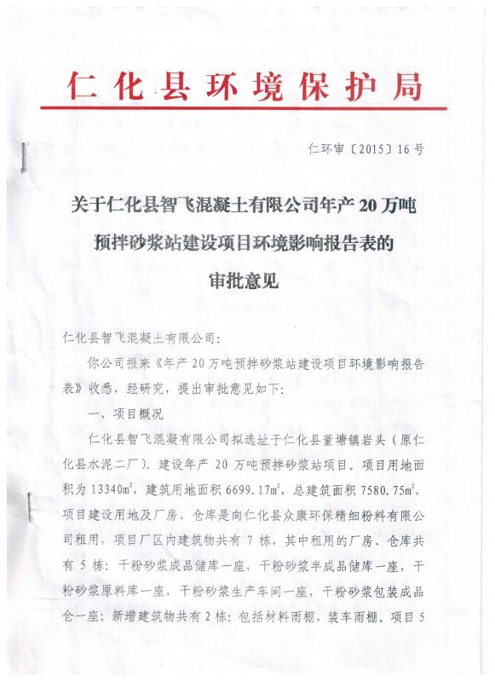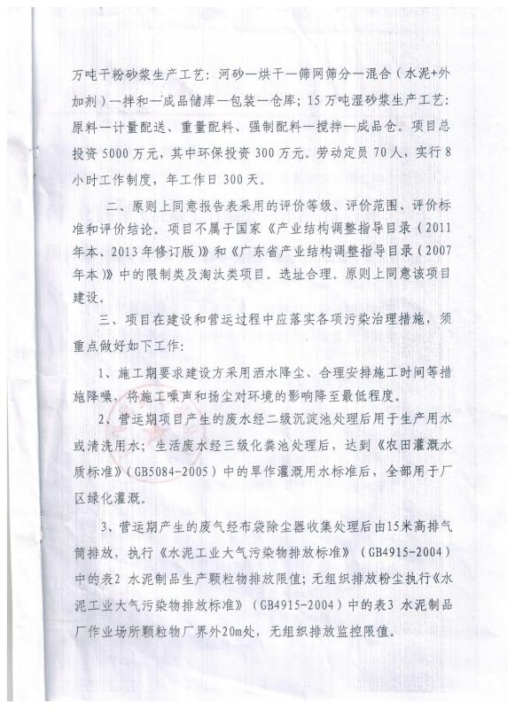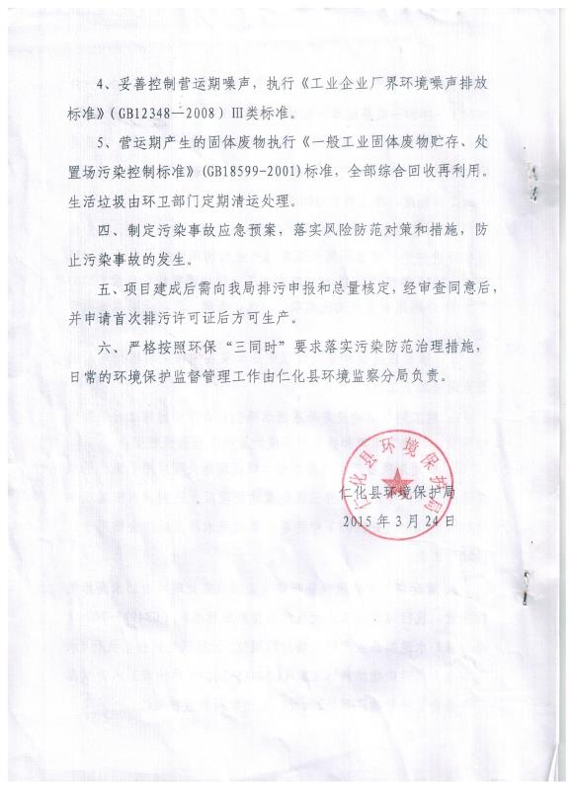

预审意见：

公 章

经办人： 年 月 日

下一级环境行政主管部门审查意见：

公 章
经办人： 年 月 日

审批意见：

公 章
经办人： 年 月 日

